MODULATION NUMERIQUE QPSK
Ph Dondon © Copyright 2005
Avertissement : La littérature sur les transmissions numériques est abondante. On y trouve la théorie complexe et difficile, avec son arsenal mathématique d'intégrales et de probabilités. A l'opposé, on y trouve des schémas synoptiques très simplifiés et peu commentés. Enfin, de nombreux articles traitent des procédés de modulation/démodulation (boucle de costas entre autre) en indiquant, à coup d'analyses mathématiques et simulations poussées, les impacts de telles ou telles imperfections sur le résultat.
ET APRES ?
Pour les étudiants (et les autres), il manque malheureusement le maillon qui permet de faire le lien entre la théorie et la pratique.

Ce texte, sans prétention (car encore très loin de la complexe réalité des choses mais copyright) a nécessité de longues heures de mise au point tout comme la manipulation qui s'y réfère. Les explications (expurgées de formules mathématiques indigestes) vous aideront, je l'espère, à ébaucher ce lien.

Merci de respecter son auteur et les règles de courtoisie minimales avant de pomper allègrement.

A) BUT DE LA MANIPULATION

On propose d'étudier les principes de base de modulation permettant de transmettre des signaux numériques sur une porteuse. Ces procédés sont abondamment utilisés dans le domaine des faisceaux hertziens et téléphonie cellulaire.
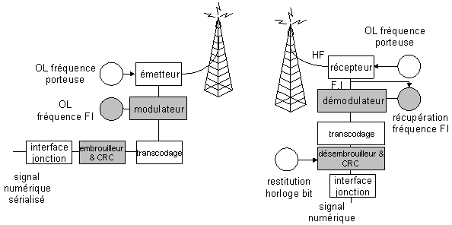
Liaison numérique simplifiée

Au cours du TP, on s'intéressera particulièrement aux fonctions embrouillage et modulateurs/démodulateurs classiques. Pour des raisons de simplicité les fréquences (455 Khz) et débits de travail (10 Kbits) sont bien inférieurs à ceux utilisés dans la réalité. Mais les principes restent bien entendu valables.

B) RAPPEL DES NOTIONS DE BASE ET PRINCIPALES DEFINITIONS

La transmission de signaux numériques fait appel à quelques notions de base qui sont rappelées ci-après :

Débit binaire : D= 1/Tb où Tb est la durée d'un bit en seconde

Taux d'erreur bits : TEB =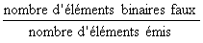

Efficacité spectrale : η = D/Β = 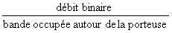

L'efficacité spectrale s'exprime en bit/s/Hz . Elle caractérise la capacité d'une modulation à "passer" un débit maximum dans une largeur de canal minimum. Elle est comprise entre 2 et 8 pour des modulations dites performantes.

Fréquence intermédiaire (FI) : Fréquence interne à l'émetteur et au récepteur servant de support à la modulation. Le signal modulé FI est ensuite transposé à une fréquence HF porteuse pour émission réception hertzienne.
Pour des questions de simplicité, la fréquence intermédiaire est de 455KHz dans la manipulation proposée. En réalité sa valeur peut être de 70 ou 140 MHz voir plus dans les faisceaux hertziens numériques. Plus cette fréquence est élevée, plus le débit binaire transmissible sera important.

Interférence intersymbole : Elle caractérise la qualité de la liaison et l'aptitude du récepteur à discriminer les 0 et les 1 après une transmission qui a altéré et déformé les bits.

Les modulations numériques : Elles sont utilisées pour des liaisons hertziennes uniquement. Par opposition aux transmissions par fibre optique qui s'effectuent, elles, en base de base (signal numérique non modulé).

Comme pour les modulations analogiques, trois possibilités sont offertes :

a) Modulation d'amplitude ASK
b) Modulation de fréquence FSK
c) Modulation de phase PSK
Nous nous intéresserons ici au troisième type de modulation.

C) RAPPELS SUR LA MODULATION NUMERIQUE BPSK

1) Principe

La modulation BPSK (Binary Phase Shift Keying) est une modulation de phase à 2 états de la fréquence intermédiaire par un signal numérique sérialisé. (Il ne s'agit, ni plus ni moins, que d'une modulation d'amplitude sans porteuse avec un signal modulant particulier à 2 niveaux...)
Comme il n'y a, à priori, aucune relation de phase et de fréquence entre la FI et le signal modulant, on synchronise celui-ci sur la FI par une simple bascule D. Après une translation de niveau (centrage sur 0V), le signal modulant synchronisé et la FI sont appliqués à un multiplieur.
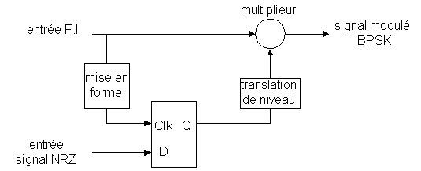
Schéma de principe modulateur BPSK

Ceci permet d'obtenir un signal modulé avec deux états de phases 0 et π. Le changement de phase s'effectue alors au passage à zéro de la FI. Cela a un effet bénéfique sur le spectre (transitions moins violentes)Sans la synchronisation préalable du signal NRZ, les changements de phase interviendraient de façon aléatoire par rapport au signal porteur et rendraient l'observation à l'oscilloscope plus difficile.Cette synchronisation n'est pas indispensable d'un point de vue fonctionnel
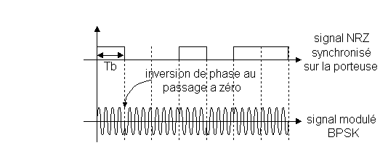
Signal modulé BPSK

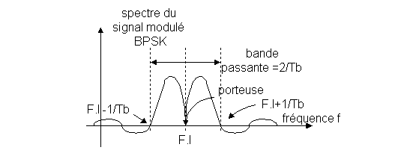
Spectre du signal modulé BPSK

Remarques :
1) Si le procédé de modulation apparaît relativement simple à mettre en œuvre, l'efficacité spectrale reste très faible (≤1) et ne permet pas d'envisager des liaisons haut débits.
2) On retrouve une allure de spectre NRZ en : 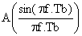
3) Mais l'absence d'énergie à la fréquence FI oblige à une reconstruction de celle-ci dans le démodulateur de réception.

4) 90% de l'énergie du signal est contenue dans le premier lobe. On limite donc généralement la largeur de canal à ce premier lobe.

D) MODULATION I,Q 4 états de phase (QPSK)

1) principe

Deux signaux FI en quadrature sont générés à partir d'un oscillateur local à la fréquence quadruple. Le train de donnée binaire est séparé en deux "sous trains" appelés I et Q (cf détails paragraphe suivant). La paire de valeur (ou doublet) constitue ce que l’on appelle un symbole.
Pour des considérations électroniques, les signaux I et Q sont centrés sur 0V. On peut donc considérer que I et Q prennent symboliquement deux niveaux +1, -1 correspondant aux états binaires.

Chacun attaque un multiplieur. Le résultat de chaque multiplication est sommé en sortie de façon à obtenir un signal modulé vs(t) :

Vs(t) = I cosωt +Q sinωt
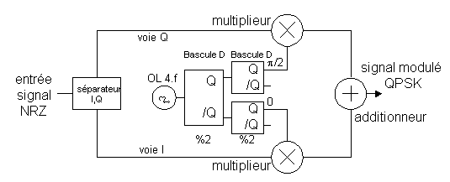
Schéma de principe modulateur QPSK

Les état de phases du signal modulé se représentent en coordonnés polaires dans le plan I, Q. Suivant les combinaisons de I et Q, on obtient alors un diagramme que l'on apppelle communément constellation. Le schéma ci-dessous montre les constellations de la modulation BPSK et QPSK.
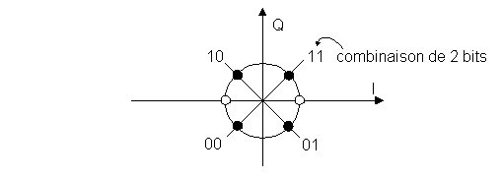
Constellations comparées BPSK ( point blanc) et QPSK ( point noir )

Remarque : La constellation peut directement être visualisée en utilisant un instrument de mesure particulier : l'analyseur vectoriel (ou dit "de constellation") par ex : E4443 Agilent

2) Principe du générateur pseudo aléatoire de train binaire I,Q

Pour simuler le flux de donnée binaire sérialisé à transmettre, on utilise un générateur dit « pseudo aléatoire » réalisé sur le principe du polynôme générateur (cf. cours P.Kadionik). Il suffit de faire compter un compteur composé de n bascules D en "désordre"... En choisissant correctement les sorties utilisées pour le re-bouclage à travers le "ou exclusif", on peut générer une séquence de longueur maximale 2^{n}-1 bits. Sur la maquette, l’embrouilleur/désembrouilleur est implanté dans un FPGA Xilinx 8572.

L'exemple ci après montre un générateur simple utilisant 4 bascules D. Attention, pour fonctionner, toutes les bascules doivent être correctement initialisées...
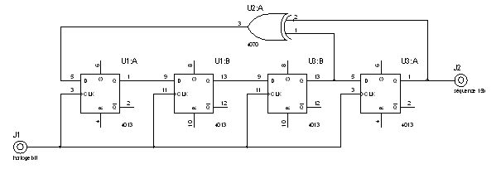
Générateur de séquence pseudo aléatoire 15 bits

Remarque : En généralisant ce principe, on peut obtenir des séquences beaucoup plus longues. Sur la carte du TP, on propose au choix une séquence de 15 ou 217 bits.

Dans le TP, la carte générateur aléatoire est utilisée uniquement pour fournir une séquence de test aux modulateurs et vérifier les spectres émis. En réalité, sa fonction est multiple : génération de CRC (code correction d'erreur) et embrouillage notamment. (CDM utilisé pour la norme UMTS).

2) Génération des trains I et Q

A partir du train de données arrivant en série, on crée deux trains I (In phase) et Q (Quadrature) suivant le principe ci-dessous : les bits impairs sont envoyés sur la voie I et les bits pairs sur la voie Q.
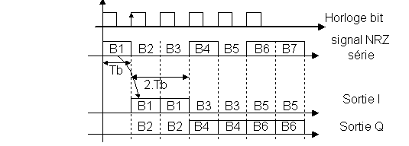
Génération des trains I,Q

Un schéma de réalisation pratique est donné ci après.
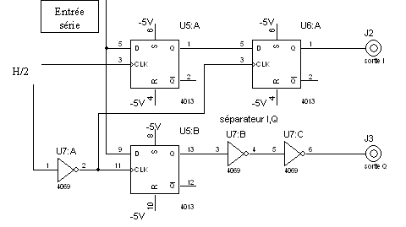
Génération des trains I,Q
Cette séparation en deux voies fait que le débit de chaque voie I, Q est divisé par 2 par rapport à celui du signal série entrant.

Cette propriété a une action intéressante sur le spectre émis : en effet, cela revient a diminuer artificiellement par 2 le débit binaire, et donc doubler l'efficacité spectrale ; Pour une même quantité d'information transmise, la largeur de canal est réduite de moitié par rapport à la modulation BPSK. (1/Tb au lieu de 2/Tb)

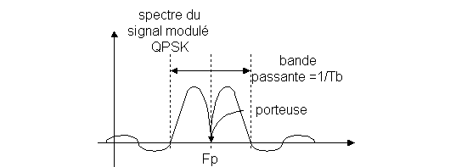
Spectre du signal modulé QPSK
Plus généralement : A chaque fois que le nombre d'états de phase augmente pour un même débit binaire, la largeur de canal se réduit. Cependant, l'augmentation du nombre d'état de phase entraine une complexité accrue du système de modulation et de démodulation.

Remarque : Comme pour la manipulation BPSK, les données I et Q sont synchronisées avec la porteuse. Cela n'a rien d'obligatoire (et est même nuisible car apporte une gigue sur la largeur des bits) mais facilite simplement l'observation à l'oscilloscope, les commutations se faisant alors toujours au même moment par rapport à la porteuse.

3) Réduction de la largeur de canal utile

Sans filtrage des trains I et Q, le spectre en sinus cardinal s’étend en théorie à l’infini. Pour réduire la bande passante occupée, les trains I et Q sont filtrés avant d’attaquer les multiplieurs : le "rognage des coins" permet de rendre le train plus "rond" donc moins riche en harmonique.
Un filtre gaussien, synthétisé numériquement par DSP, est en général utilisé. Il transforme une impulsion carrée en impulsion gaussienne dont le spectre est lui même gaussien. Ainsi, les lobes secondaires sont pratiquement supprimés tout en assurant un temps de propagation de groupe constant (phase linéaire en fonction de f dans la bande passante).
On peut également utiliser un filtre de « bessel amélioré » à phase linéaire ou en cosinus surélevé dont les réponses sont très voisines de celle d’un gaussien et plus facilement synthétisable analogiquement. Ces filtres étant peu sélectifs par rapport aux butterwoth, chebytcheff etc, il est nécessaire de travailler avec des ordres élevés (>6)
Seuls ces types de filtres permettent de réduire la bande occupée tout en minimisant l’interférence inter symbole (cf diagramme de l'œil).

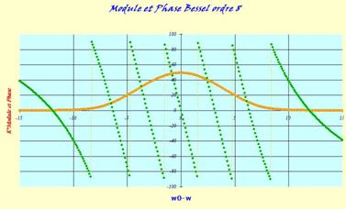
Fonction de bessel ordre 8 : module (trait plein) et phase (trait pointillé)

Le filtre utilisé ici est un filtre LTC1164-7 d’ordre 8 dont le principe est donné ci dessous.

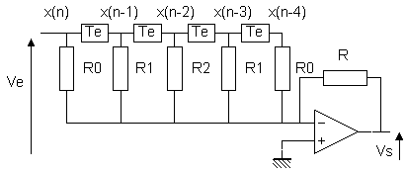
Principe d’un filtre à phase linéaire

Une ligne à retard pilotée par une horloge externe, constituée de cellules (interrupteur MOS-condensateur) cascadées, décale les échantillons de tension d’entrée d’une période horloge Te à chaque coup d’horloge. L’AOP réalise une somme pondérée des échantillons successifs. On montre que, s’il y a 2n cellules, l’argument de la fonction de transfert Vs/Ve est de la forme :
Arg (Vs/ve)= –n.Te.ω.
et le module :
R/R0 + 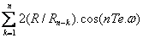
Ainsi, la phase est linéaire et la fréquence de coupure du filtre est fixée par la fréquence de l’horloge externe.
On peut également utiliser un filtre LTC 1069-7 en cosinus surélevé dont l’équation est :

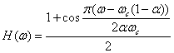 pour ωc(1-α)<ω<ωc(1+α)
H(ω) = 1 pour ω< ωc(1-α)

H(ω) =0 pour ω>ωc(1+α)

Avec α facteur de roll off compris entre 0 et 1
Et ωc fréquence de coupure égale à la moitié du débit binaire

Ce qui se traduit par la réponse fréquentielle ci dessous :

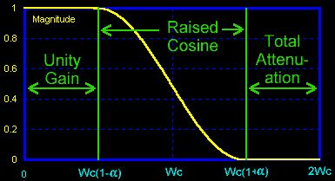
Réponse théorique d’un filtre en cosinus surélevé

Un exemple simple d'une réalisation de filtre en cosinus surélevé à base de registre 74 HC164 est donné ci-après (Source : Georges BES, 31 MURET)
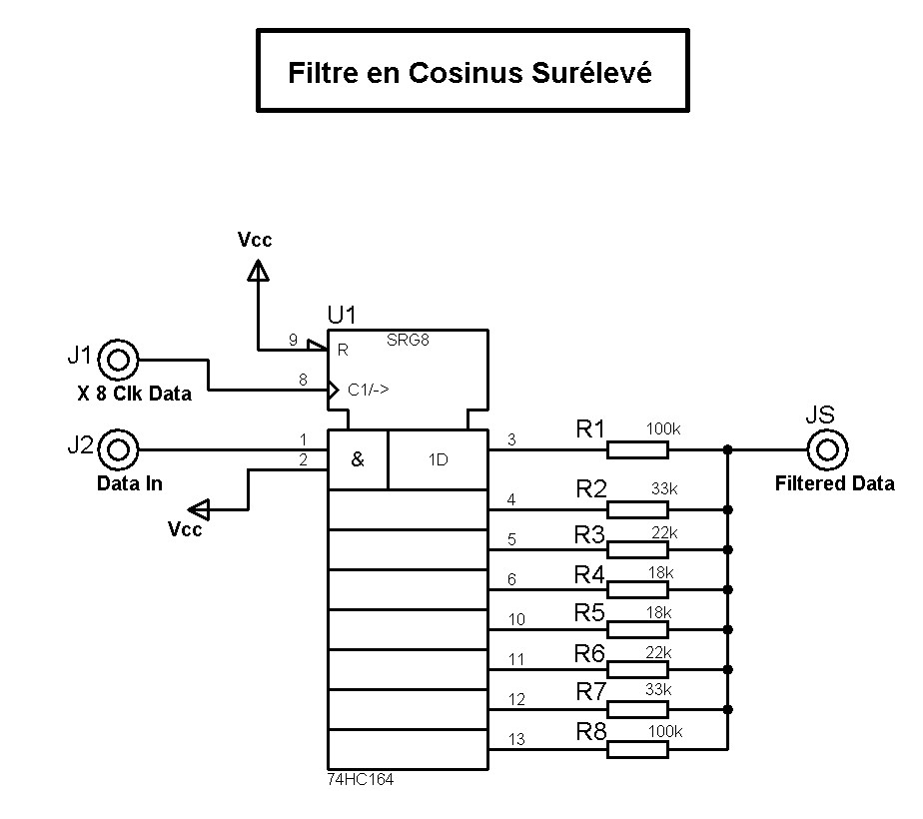
Un autre exemple de filtre (proche du filtre de nyquist pour un débit binaire officiel de 2,048 Mbits (30 voies téléphoniques) (Source : J.F Fourcadier et son super site de radioamateur...)
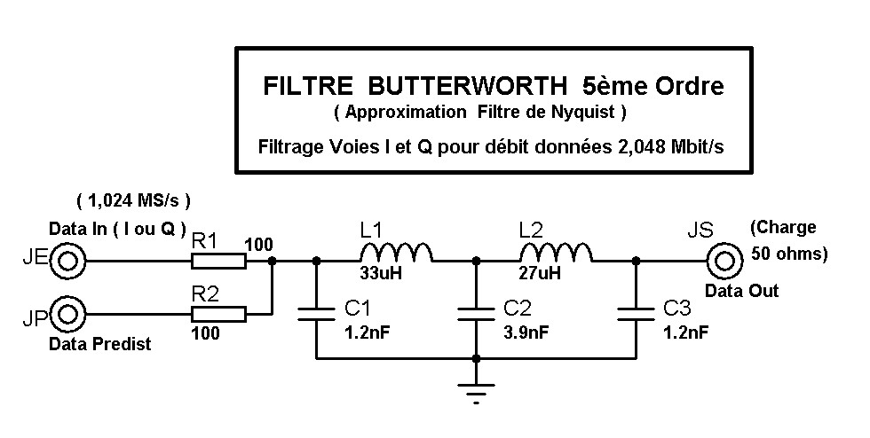
4) Manipulation Modulateur QPSK

• Visualiser les signaux NRZ série, I, Q avec l'oscilloscope mixte sur la carte.
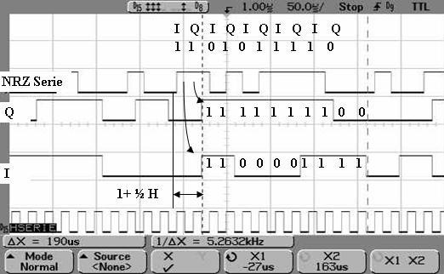
Séparation des trains I et Q
€
• Visualiser les quatre états de phase.
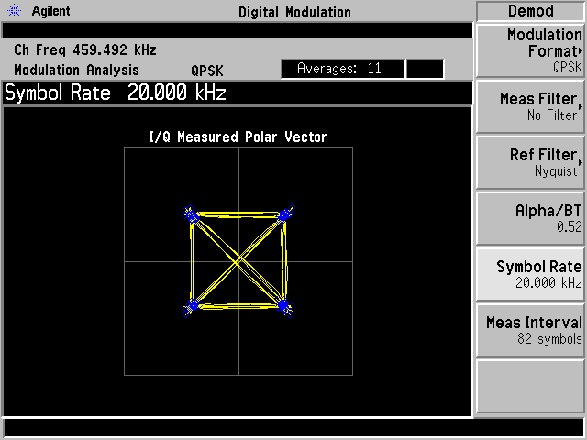
constellation 4 états de phase (analyseur de constellation "pour les riches")
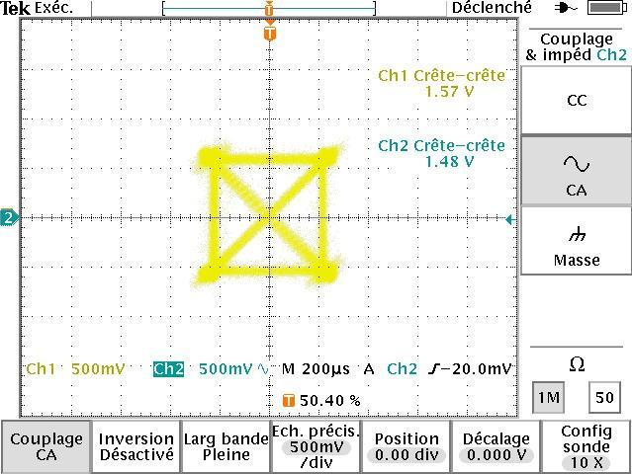
constellation 4 états de phase (à l'oscilloscope mode XY "pour les moins riches")
• Comparer les spectres des signaux modulés QPSK et QPSK filtré à horloge débit binaire identique. Conclusion sur l'encombrement spectral.
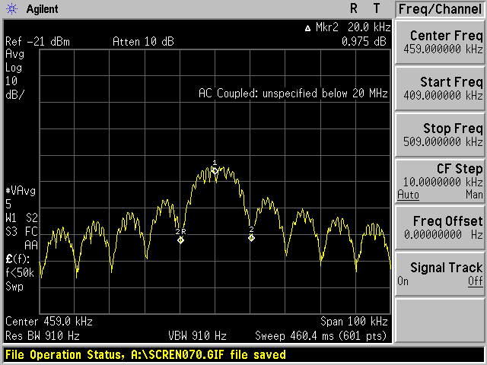
Spectre du signal modulé QPSK pour un débit binaire de 20Kbits/s sans filtrage des trains I et Q
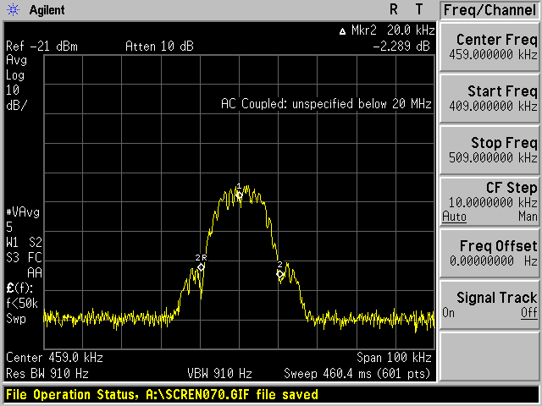
Spectre du signal modulé QPSK pour un débit binaire de 20Kbits/s avec filtrage Fc=9kHz

Le lobe principal est conservé sans altération. Les lobes secondaires sont quasiment supprimés

• Vérifier le diagramme de l’œil sur une voie. Faire varier le débit binaire par rapport àl a fréquence de coupure des filtres et observer la plus ou moins grande ouverture de l’œil (interférence intersymbole)
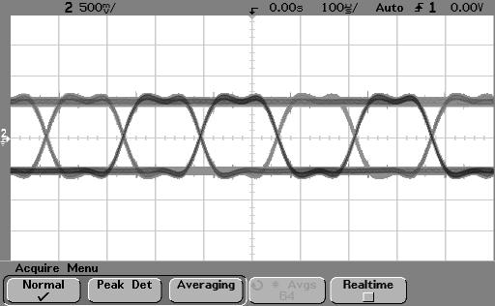

diagramme de l'oeil sur voie I ou Q avec filtrage de bessel amélioré

E) DEMODULATION I,Q (QPSK)

1) Démodulateur cohérent

En supposant que l'on dispose à la réception d'un oscillateur local synchronisé en fréquence et en phase avec la fréquence émise, V_{ol} = A cos(ωt), on peut régénérer les trains I et Q de manière similaire à celle utilisée en BPSK. Le raisonnement se fait en utilisant les formules trigonométriques.

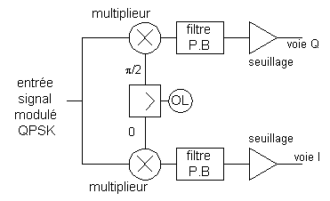
Schéma de principe démodulateur QPSK

Le signal entrant sur le démodulateur est de la forme :
Ve(t) = I cosωt +Q sinωt

En sortie du multiplieur de la branche du bas (voie I), on récupère :

A cos(ωt).[ I cosωt +Q sinωt]
Soit :
A.[1/2.I.(1+cos 2ωt) + Q. (1/2.sin(2ωt)+0)]

C’est à dire, après filtrage passe bas de la composante à 2ω : ½.A.I.

La voie I récupérée représente en quelque sorte, la projection sur l’axe horizontal de la constellation :
+ 1/2 A. cos(π/4) pour les 2 points de droite
ou
-1/2 A.cos (π/4) pour les 2 points de gauche

En sortie du multiplieur de la branche du haut (porteuse en quadrature), on récupère :

A sin(ωt).[ I cosωt +Q sinωt]

Soit :
A .[1/2.I.(0+sin2ωt)+1/2.Q.(1 –cos 2ωt)]

C’est à dire, après filtrage passe bas de la composante à 2ω : ½.A.Q

La voie Q récupérée représente en quelque sorte, la projection sur l’axe vertical de la constellation :
+ 1/2 A. sin(π/4) pour les 2 points du haut
ou
-1/2 A. sin(π/4) pour les 2 points du bas

Il « ne reste plus » qu’à recombiner les deux trains en un seul pour reconstituer le signal sérialisé transmis.

2) Récupération de la porteuse FI (carrier recovery)

Cette démodulation implique que l’on dispose de la porteuse FI reconstituée en fréquence et en phase. On peut récupérer cette porteuse, comme dans le cas de la BPSK par élévation à la puissance 4 (au lieu de 2),(2^{M} dans cas général où M est le nombre d’états possibles).

Avec la première élévation au carré, on récupère après élimination de la composante continue par filtrage passe haut, un terme pur en 2ωt. Après la seconde élévation au carré on obtient, après filtrage passe-haut, un terme pur en 4ωt. Une division par 4 redonne alors la fréquence porteuse… Avec une ambiguïté de phase de 90°…(2π/4)

2.1) Principe de la boucle de costas
Une autre possibilité est la mise en œuvre de la fameuse boucle de Costas (1956) dont le synoptique est donné ci après :
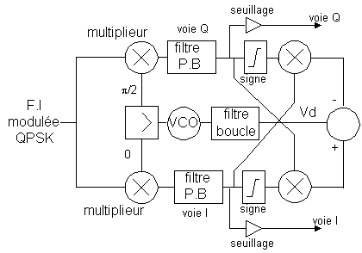
Boucle de Costas

Le fonctionnement d’une telle boucle est complexe mais on peut le décrire sommairement. Il s’agit d’une boucle à verrouillage de phase double qui assure la régénération de la porteuse sans écart de phase.

Le signal entrant sur le démodulateur est de la forme Ve(t) = I cosωt +Q sinωt

Supposons l’oscillateur réception calé sur la fréquence porteuse mais pas exactement en phase, avec le signal reçu : on peut écrire V_{ol} = A cos(ωt+φ), L’objectif de la boucle est de réduire à zéro cet écart, pour se trouver dans les conditions de démodulation cohérente comme indiqué en 1).

Pour comprendre l’impact de φ, il suffit de reprendre le calcul trigonométrique effectué précédemment en 1) et en injectant φ dans les équations.

• En sortie du multiplieur de la branche du bas, on récupère :

A cos(ωt+ φ ).[ I cosωt +Q sinωt]

Soit après filtrage passe bas sur la voie I :

A.I/2 .cos φ – A.Q/2 .sin φ [1]

• En sortie du multiplieur de la branche du haut , on récupère :

A sin(ωt+ φ ).[ I cosωt +Q sinωt]

Soit après filtrage passe bas sur la voie Q :

-A.I/2 .sin φ + A.Q/2 .cos φ [2]

En supposant φ petit, et en utilisant le développement limité des fonctions trigonométriques, il vient :

• Pour la voie I
A/2.I (cos φ - Q/I. tg φ)
Soit :
A/2.I (1-φ²/2-(Q/I).φ)
• Pour la voie Q
A/2.Q(cos φ + I/Q. tg φ)
Soit :
A/2.Q(1- φ²/2 + I/Q. φ)

Selon les valeurs émises possibles du doublet I,Q, on peut rassembler les valeurs prises en sortie sur les voies I et Q :

I | Q | Voie I | Voie Q
+1 | -1 | A/2.I(1+φ−φ²/2) | A/2 .Q.(1-φ−φ²/2)
-1 | +1 | A/2.I(1+φ−φ²/2) | A/2 .Q.(1-φ −φ²/2)
+1 | +1 | A/2 .I.(1-φ−φ²/2) | A/2.Q.(1+φ −φ²/2)
-1 | -1 | A/2 .I.(1-φ−φ²/2) | A/2.Q.(1+φ −φ²/2)

(*) Remarques :

- Lorsque que φ tend vers zéro, on retrouve bien la situation de la démodulation parfaite
- lorsque φ n’est pas nul (non synchronisation), il provoque une altération de l’amplitude des voies I et Q jusqu’à entraîner une confusion possible des niveaux ‘1’ et ‘0’.
Cette confusion est maximale lorsque φ atteint π/4.

Après multiplication croisée d’une voie par le signe de l’autre,

{signe (voie I)x Voie Q } et {signe (voie Q) voie I}

On obtient, tant que φ petit, et pour les quatre valeurs du symbole (ou doublet I,Q) possibles :

I | Q | Voie I x signe (voie Q) | Voie Q signe (voie I)
+1 | -1 | -A/2.I.(1+φ−φ²/2) | A/2.Q.(1-φ−φ²/2)
-1 | +1 | +A/2.I.(1+φ−φ²/2) | -A/2.Q.(1-φ−φ²/2)
+1 | +1 | A/2.I.(1-φ−φ²/2) | +A/2.Q.(1+φ−φ²/2)
-1 | -1 | -A/2.I.(1-φ−φ²/2) | -A/2.Q.(1+φ−φ²/2)

Et la tension d’erreur Vd s’exprime par :

Vd = {signe (voie I) x Voie Q } - {signe (voie Q) x voie I}

I | Q | Tension d’erreur Vd
+1 | -1 | A/2. [-I.(1+φ−φ²/2)- Q.(1-φ−φ²/2)]
-1 | +1 | A/2. [+I.(1+φ−φ²/2)+ Q. .(1-φ−φ²/2)]
+1 | +1 | A/2.[I.(1-φ−φ²/2)-Q.(1+φ−φ²/2)]
-1 | -1 | A/2.[-I.(1-φ−φ²/2)+Q.(1+φ−φ²/2)]

Soit finalement en remplaçant I et Q par leur valeurs dans chaque expression :

Vd= A/2.(-2.φ) quelque soit la valeur du symbole

La tension d’erreur Vd est donc en permanence, proportionnelle au déphasage sous réserve que φ reste petit (compris environ entre –π/4 et +π/4). On peut montrer en fait que Vd=f(φ) est une fonction est π/2 périodique. La boucle peut donc s’accrocher avec une ambiguïté de phase modulo π/2 et donc provoquer une confusion ou une inversion sur les trains I et Q récupérés. La levée d’ambiguïté de phase nécessite l’envoi d’un préambule lors de l’initialisation de la liaison. Ceci n’est pas traité dans le T.P.

Comme dans une PLL classique, la tension Vd commande, à travers un filtre de boucle, un oscillateur contrôlé et tension (VCO) qui s’ajustera afin de maintenir φ à zéro. Notre VCO fonctionne ici à 8x455kHz.

(*) Remarques :

- Lorsque que φ tend vers zéro, on retrouve bien la situation de la démodulation parfaite. (Cf tableau précédent)

- lorsque φ n'est pas nul (non synchronisation), il provoque une altération de l'amplitude des voies I et Q jusqu'à entraîner une confusion possible des niveaux '1' et '0'. Cette confusion est maximale lorsque atteint pi/4.(Les voies I et Q peuvent alors prendre 3 niveaux +1, 0, -1.)
- On peut observer cette altération d'une autre manière : apporte sur la constellation, une rotation par rapport à la position idéale. Les modifications d'amplitude se lisent en regardant les projections sur les axes I et Q.
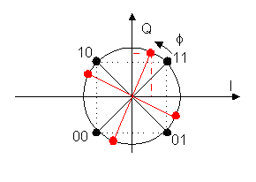
Impact d'une mauvaise synchronisation de la porteuse récupérée
question : Sur la maquette, à quoi servent les résistances montées en pont diviseur entre les composants principaux de la boucle (multiplieurs, comparateurs notamment) ? A mettre à l'échelle les signaux pour être compatible avec la dynamique d'entrée et de sortie de ces composants et éviter une saturation possible de la boucle. Elles servent aussi à assurer la polarisation statique dans certains cas.

2.2) Choix des filtres de voies et du filtre de boucle

Comme pour tout système bouclé (siège potentiel d'instabilité), il est nécessaire de s'intéresser à la boucle de retour chargée d'assurer la stabilité.
Suite au calcul du 2.1), on en déduit que toute la partie hachurée rouge forme donc un comparateur de phase certes un peu compliqué mais un comparateur de phase quand même....

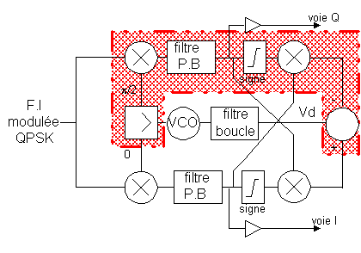
Modélisation de la boucle
Que l'on peut modéliser suivant le schéma ci après. En remarquant que les voies I et Q jouent le même rôle, on peut ne s'intéresser qu'à une des branches :
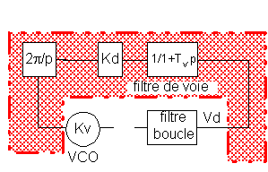
Modèle simplifié d'analyse de la boucle
Avec :
VCO in tension de commande du VCO
Kv : " gain " du VCO (en Hz/V)
2π /p : intégration naturelle pour passer de la fréquence à la phase
Kd : gain équivalent du comparateur de phase (en V/rd)
1/Tv : pulsation de coupure du filtre de voie (du 1er ordre sur la maquette)
Le comportement de l'ensemble VCO et comparateur de phase peut donc se modéliser par le diagramme de bode ci après. Où l'on a fait apparaitre volontairement les 2 composantes de la Fonction de transfert.
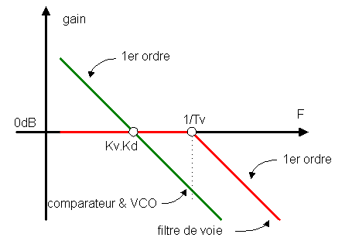
Fonction de transfert VCO et comparateur de phase
Le filtre passe bas des voies I et Q doit laisser passer la modulation mais couper les résiduels à la fréquence double de la porteuse. On prendra par exemple une pulsationde coupure 1/Tv égale à la moyenne géométrique entre 1/Tb et 2ω. Soit ici environ 100kHz. Ces résiduels traversent néanmoins les étages de la boucle de costas et se retrouvent à l'entrée du VCO. Ce qui peut entrainer une gigue en fréquence du VCO qu'il faudra minimiser.

Pour ne pas hypothéquer les chances d'obtenir un fonctionnement stable de la boucle, il faut que la courbe Kv.Kd/p coupe l'axe 0dB à gauche du point 1/Tv comme indiqué sur la figure ci dessus (au moins une décade en dessous).Connaissant Kd par calcul ou par mesure (cf manipulation sur le démodulateur), on fixera donc la plage du VCO (Fmax-Fmin) pour obtenir le Kv voulu.

On peut maintenant "intuiter" la structure du filtre de boucle comme suit :

Le VCO doit fournir un signal de fréquence et phase égale à celle de la porteuse. A cette fréquence correspond une tension de commande VCOin donnée et constante. Pour assurer l'annulation du déphasage (c'est à dire de la tension Vd) en régime établi, le filtre (situé entre l'entrée commande du VCO et la tension d'erreur Vd) doit contenir une cellule "intégrateur". (L'intégration d'une fonction égale à zéro est une constante... ici égale à VCO in). On ne peut malheureusement pas utiliser un intégrateur "pur". En effet, à cause de l'intégration naturelle de la boucle ( due au passage fréquence phase), la fonction de transfert de la boucle ouverte serait au moins du deuxième ordre : Une instabilité pourrait alors apparaitre.
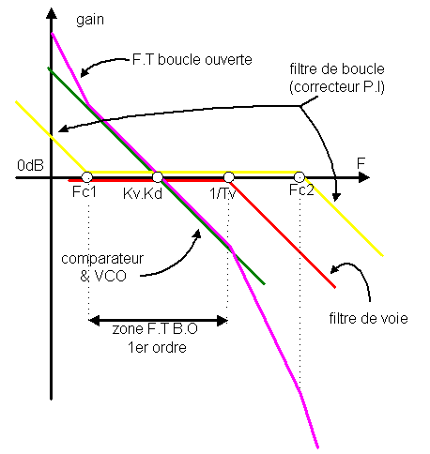
Fonction de transfert en boucle ouverte
Une correction de type "intégral proportionnel" doit être utilisée. comme indiqué ci dessus. On adoptera alors une structure semblable à celle de la PLL avec un comparateur de type 2 (cf page PLL). On choisira Fc1 au moins une décade en dessous du point Kv.Kd, un gain voisin de 1 dans la partie correction proportionnelle, et éventuellement une fréquence de coupure Fc2 supérieure à 1/Tv pour aider à l'élimination des résiduels à fréquence 2ω.
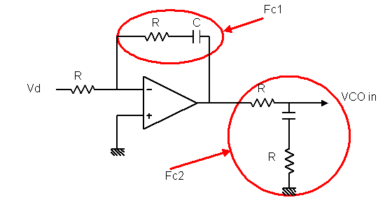
Correcteur
(*) Remarques :

- Si I et Q ont subi à l’émission un filtrage, alors I et Q ne prennent pas les valeurs discrète +1, -1 mais on peut lire le tableau ci dessus de façon similaire en faisant seulement Q = +I ou Q= -I. Il vient alors :
Vd= A/2.(-2φ).|I|

Or, |I| contient des composantes à des fréquences sous multiple de 1/2Tb et au plus égale à la fréquence 1/2Tb. Le chronogramme ci après montre la génération des trains I,Q et l’impact du filtrage d'émission sur la valeur absolue de I.

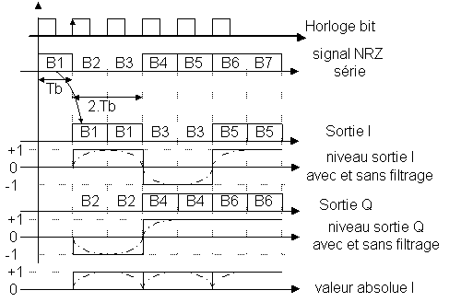
Influence du filtrage I et Q

Toutes les fréquence de coupure de la FT de la boucle devront être très inférieures à 1/2Tb pour que la tension Vd conserve une relation linéaire de proportionnalité avec φ.

question : Pour respecter le critère ci dessus, peut on choisir une fréquence de coupure aussi faible que l'on veut ? Non, car la plage de capture (cf TP PLL) dépend directement de la fréquence de coupure du filtre. Il faut donc choisir une fréquence de coupure la plus grande possible tout en restant inférieure à 1/2Tb.

2.3) Ambiguité de phase

Comme indiqué plus haut, le comparateur de phase à une réponse Pi/2 périodique, il en résulte que la boucle peut s'accrocher à sa mise sous tension, ou bien après une rupture de liaison, sur n'importe quel point pour lequel Vd=0 avecφ multiple de π/2. Il en résulte que l'on peut recevoir sur la voie I (resp Q), le train I (resp Q) ou son complément I/ (resp Q) ou Q (resp I) ou son complément Q/ (resp I/).

De plus, avec la structure symétrique de la boucle de Costas et contrairement à une PLL simple (cf texte PLL), tous les points Vd=0 sont stables : les points intermédiaires multiple de π/2 avec un offset de.π/4 sont aussi possibles. Dans ce cas, on observe des voies I et Q non seulement possiblement inversées mais comportant 3 niveaux +1, 0, -1. ( cf remarque paragraphe 2.1)
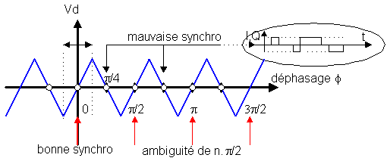
Réponse périodique du comparateur de phase
Il faut donc un moyen pour faire "sauter" la phase de n.π/4 jusqu'à lever l'ambiguité de phase si besoin :
- Pour supprimer l'offset de π/4, "il suffit" d'observer les voies I et Q : elles présentent 3 niveaux de tensions qu' il est facile de repérer par un système de comparaison de niveaux. On peut alors forcer un saut de phase par une petite astuce.
- Pour supprimer la confusion de I et Q (ambiguité de π/2), il faut une modulation différentielle et/ou l'envoi d'un préambule lors de l'initialisation de la liaison.
question : La structure de la boucle est elle complètement symétrique ? Pour l'analyse de boucle ouverte et le calcul du filtre de boucle, oui... Pour la convergence vers le bon point de fonctionnement au démarrage, non :Si l'on inverse les sorties 0° et 90° du VCO vers les multiplieurs, on converge soit vers les bons points (avec l'ambiguité de π/2) soit vers les points multiples de π/4 (mauvaise synchro)
question : Comment la boucle démarre-t-elle a la mise sous tension ? Le VCO se calle (dans notre montage) à Fmin. La tension VCOin augmente progressivement jusqu'à la valeur de consigne (ici 8x455kHz soit 3,64MHz) (avec convergence par valeur inférieure). Dans certains cas de décrochage, la tension VCOin peut se bloquer à sa valeur maximale et la boucle diverger. Un " bouton poussoir"permet de relancer la convergence en forcant VCOin à sa valeur min.
3) Manipulation démodulateur QPSK
- Mettre sous tension le démodulateur intégré QPSK
- Ouvrir la boucle de Costas par le switch SW1 et entrer directement la porteuse prélevée sur le modulateur. Faire varier φ en réglant la ligne à retard.
Tracer la valeur moyenne de Vd en fonction de φ. (et déduire la valeur de Kd)
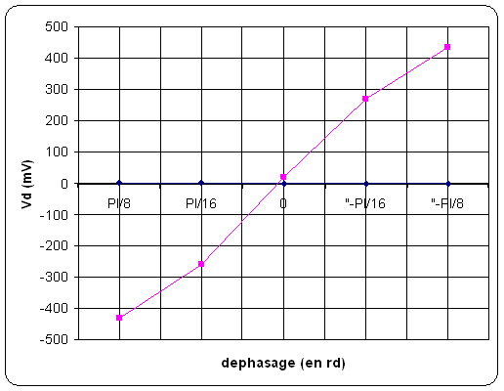
Courbe Vd en fonction de φ.(de −π/8 à +π/8)
- Visualiser l'impact du déphasage sur les voies I et Q (en temporel et constellation mode X Y oscilloscope)
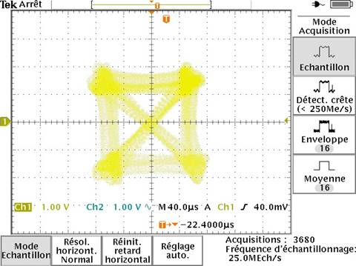
Constellation sans déphasage (oscillo mode XY) après filtre passe bas sur I et Q et avant seuillage
Remarque :
1) le diamètre (excessif) des 4 points est simplement due au résiduels à la fréquence double de la porteuse 2ω qui module l'amplitude des niveaux +1,-1 sur les voies I, Q.
2) Toutes les transitions pour passer d'un point à l'autre sont possibles.
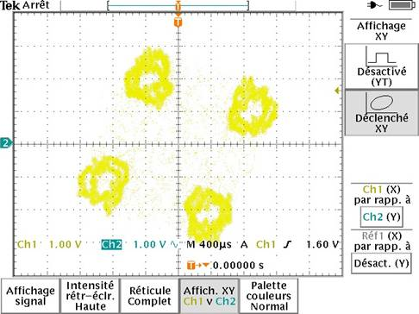
Impact de φ sur la constellation mode XY à l'oscillo (sans filtrage I,Q).
Remarque : la constellation a globalement tourné par rapport au diagramme précedent.
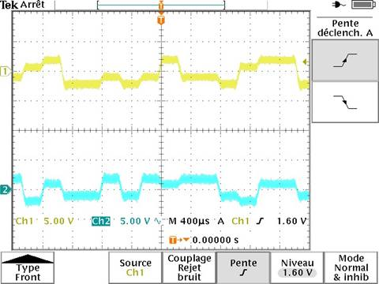
Impact de φ sur les voies I Q (en temporel).
Remarque : Autre façon de visualiser l'effet du déphasage, l'observation des voies I et Q reconstituées ; Au lieu d'obtenir seulement les deux niveaux nominaux +1 et -1 (valeurs max et min sur les chronogrammes) representant les bits I et Q transmis, apparaissent des niveaux intermédiaires qui matérialisent l'altération mentionnée plus haut. Les données sont alors non reconnaissables...
- Reboucler la boucle de costas et vérifier la bonne récupération de I et Q
- Visualiser le diagramme de l'oeil (en réception)
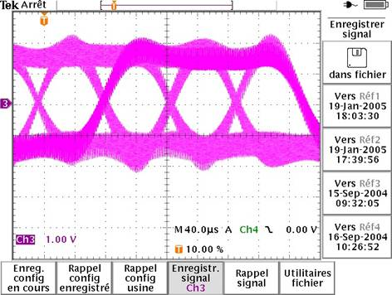
Diagramme de l'oeil à l'oscillo voie I après filtrage et avant seuillage.
Remarque : l'épaisseur de la trace (excessive) est simplement due aux résiduels à la fréquence double de la porteuse 2ω sur les voies I, Q.
- Observer l'ambiguité de phase en mettant plusieurs fois sous tension la maquette :
On peut recevoir sur la voie I (resp Q), le train I (resp Q) ou son complément I/ (resp Q) ou Q (resp I) ou son complément Q/ (resp I/). Facilement vérifiable mathématiquement à partir des équations [1] et [2] du E) 2.1).
- Vérifier en J3, J4 la remise en forme du signal démodulé

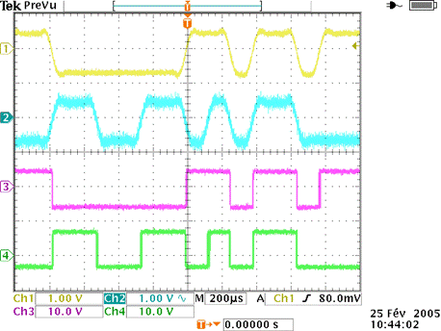
Trains I (trace 1) et Q (trace 2) sur le modulateur. Voies I ( trace 3) et Q (trace 4) restituées après seuillage et mise en forme
Remarque : Les résiduels à la fréquence double de la porteuse 2ω occasionnent, au moment des changement d'état de I et Q, des commutations parasites. Après récupération de l'horloge bit ( ce qui est une autre histoire), on prendra soin de remettre en forme le train binaire en réechantillonnant les bits en leur milieu.On peut également filtrer sévèrement juste avant seuillage...
- Plage de maintien de la boucle de costas :
Injecter sur le modulateur une porteuse par un générateur extérieur sur la borne appropriée. Commuter l'interrupteur sur la position porteuse extérieure. Faire varier manuellement la fréquence. La plage de maintien théorique est celle du VCO Fmax- Fmin (soit ici environ 200kHz autour de 8x455kHz) .Cependant, on ne peut pas observer en totalité cette plage car la bande passante étroite (env 8kHz) des filtres 455kHz limite l'excursion de fréquence. On observe donc, une plage d'au moins 64kHz (soit 8x la bande passante des SFZ455)
- Réponse indicielle de la boucle de Costas :
Forcer des petits sauts de fréquence sur la porteuse émission à l'aide du générateur de signaux programmable (saut de 500Hz autour de 455KHz à la fréquence de 50Hz). En observant la tension de commande du VCO réception, vérifier que le récepteur suit correctement. Si l'amplitude des sauts augmente, on peut "sortir" de la plage de capture de la boucle (ici très étroite à cause de la fréquence de coupure basse du filtre de boucle) et/ou du gabarit des filtres céramiques 455 KHz et provoquer un décrochage de la boucle.
- Coupure de la liaison émetteur /récepteur :
Enlever puis remettre le cable reliant le modulateur au démodulateur. Vérifier que la boucle se "ré-accroche" bien. Attention, dans ce cas et compte tenu du schéma électrique du démodulateur, ce n'est pas la plage de capture qui intervient dans le processus de ré-accrochage. Celui ci s'effectue comme à la mise sous tension, par convergence à partir de Fmin.(cf 2.3)
F) REMARQUES GENERALES
Trois éléments non présentés durant le TP mais néanmoins très importants :

1) Ambiguïté de phase : Quelque soit la modulation utilisée la porteuse est récupérée avec une ambiguïté de phase de 2π/n si n est le nombre d'états. La levée de l'ambiguïté passe par un codage différentiel des bits (DQPSK) et un préambule d'initialisation de la liaison.
2) Code correction d'erreur : la trame binaire à transmettre doit comporter en réalité mot de verrouillage de trame, code de correction d'erreur. C'est encore un autre sujet...(voir les spécialistes de SOLOMON et VITERBI !)
3) Dans la modulation QPSK, toutes les transitions sont autorisées : ainsi tous les "chemins" de la constellation peuvent être décrits y compris ceux qui passent par zéro (le centre). (cf chronogramme constellation avec filtrage I,Q ci dessus). Cette situation peut être génante en raison des non linarités des amplificateurs de puissance (post modulateur) qui travaillent alors à "niveau non constant". Pour remédier à cette situation, on a recours à une modulation à "enveloppe constante" OQPSK ou modulation à trains décalés : le train Q, par exemple, est retardé par rapport à I d'un coup d'horloge bit ; les changements simultanés de I et Q sont alors impossibles et les "passages en croix par zéro" supprimés.
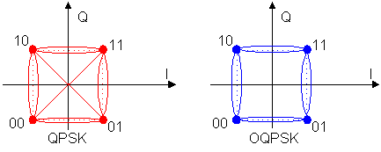
comparaison QPSK / OQPSK

G) CONCLUSION

Complexité supérieure par rapport aux procédés analogiques. Mais c'est le présent et l'avenir !. Tout est faisable naturellement et de façon moderne par DSP....

ANNEXES
ANNEXE 1 : Liste des principaux composants utilisés sur les maquettes
- Modulateur 455kHz, 10 Kbits/s
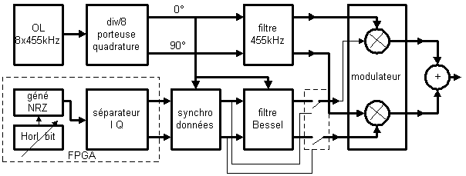
resonnateur céramique 3,64 MHz (oscillateur émetteur)
filtres SFZ455A (porteuse 455 KHz)
XILINX 9572 (générateur pseudo aléatoire et séparateur train IQ)
Multiplieurs AD 835, CD 4060 (horloge bit), CD 4013 (synchronisation données)
Filtre Bessel améliorés LT 1164-7 ou LT 1069 (cosinus surélevé)
- Démodulateur
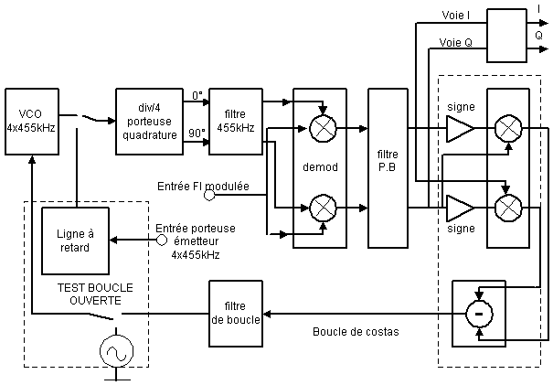
VCO HC4046, CD 4013 (génération OL quadrature)
filtres SFZ455A (porteuse 455 KHz)
Multiplieurs AD 835 (demod boucle de costas)
AD 790 (comparateurs)
ANNEXE 2 : Comparaison des différents types de modulations

Efficacité spectrale théorique comparées
Modulation MSK | 1 bit/second/Hz
BPSK | 1 bit/second/Hz
QPSK | 2 bits/second/Hz
8PSK | 3 bits/second/Hz
16 QAM | 4 bits/second/Hz
32 QAM | 5 bits/second/Hz
64 QAM | 6 bits/second/Hz
ANNEXE 3 : Les différents types de modulations

Les types de Modulation et leurs applications
MSK, GMSK | GSM, CDPD
BPSK | telemetrie spatiale, cable modems
QPSK DQPSK | Satellite, CDMA, NADC, TETRA, PHS, PDC, LMDS, DVB-S, cable, cable modems, TFTS
OQPSK | CDMA, satellite * FSK, GFSK : DECT, paging, RAM mobile data, AMPS, CT2, ERMES, land mobile, public safety
8PSK | Satellite, avionique, telemetry pilots for monitoring broadband video systems
16 QAM | liaison numérique hyperfréquence, modems, DVB-C, DVB-T
32 QAM | microonde terrestre, DVB-T
64 QAM | DVB-C, modems, broadband set top boxes, MMDS
256 QAM | Modems, DVB-C (Europe), Video numérique(US)

BIBLIOGRAPHIE

- Cours de faisceaux hertziens numériques T.R.T. Ph. Dondon 1989
- Cours systèmes de communications numériques B. Escrig ENSEIRB
- Electronique appliquée aux hautes fréquences F. de Dieuleveult éd DUNOD
- Note d'application Agilent 150-15
- Techniques de l’ingénieur E-7100
Ph Dondon © Copyright 2005

